Valsts sabiedrība ar ierobežotu atbildību

“Nacionālais rehabilitācijas centrs “Vaivari””

Vienotais reģistrācijas Nr. 40003273900

Asaru prospekts 61, Jūrmala, LV-2008

Tālrunis: 66951122, fakss: 67766314

E-pasts: info@nrc.lv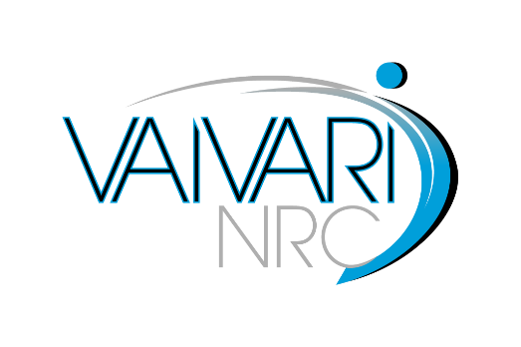

Jūrmalā

______________ Nr.________

**Pretendentam**

*Paziņojums par iepirkuma rezultātiem*

**1. Pasūtītāja nosaukums un adrese:** valsts SIA „Nacionālais rehabilitācijas centrs „Vaivari””, Asaru prospekts 61, Jūrmala, LV-2008

**2. Iepirkuma identifikācijas numurs** : VSIA NRC „Vaivari” 2018/30/ERAF

**3. Iepirkuma komisijas lēmuma par uzvarētāju pieņemšanas datums** : 2018.gada 3.augustā

**4. Iepirkuma priekšmets:** „Būvuzraudzības pakalpojumu nodrošināšana Nacionālā rehabilitācijas centra “Vaivari“ ēkas 6. un 7.stāva telpu vienkāršotās atjaunošanas darbiem”

**5. Pretendents, ar kuru tiks slēgts līgums, kā arī līgumcena:**

|  |  |
| --- | --- |
| **Uzvarētāja nosaukums** | **Apstiprinātā līgumcena par visu iepirkuma priekšmetu, bez PVN, EUR** |
| SIA “PROKRIAL” | **5 400.00** |

**6. Pretendenti, kas piedalījās iepirkumā un to piedāvātās līgumcenas:**

|  |  |  |
| --- | --- | --- |
| **Nr. p.k.** | **Pretendenta nosaukums** | **Piedāvātā līgumcena par visu iepirkuma priekšmetu, bez PVN, EUR** |
|  | SIA “PROKRIAL” | **5 400.00** |

**7. Par uzvarētāju noteiktā pretendenta salīdzinošās priekšrocības:** Saimnieciski visizdevīgākais piedāvājums, kurš noteikts, ņemot vērā tikai cenu.

**8. Noraidītie pretendenti:** nav

**9. Pretendents, ievērojot Publisko iepirkumu likuma 9.panta 23. daļā noteikto kārtību, ir tiesīgs pieņemto lēmumu pārsūdzēt Administratīvajā rajona tiesā Administratīvā procesa likumā noteiktajā kārtībā. Lēmuma pārsūdzēšana neaptur tā darbību.**

Iepirkumu komisijas priekšsēdētāja ______/paraksts/